**Computer Organization**

**Architecture diagrams:**

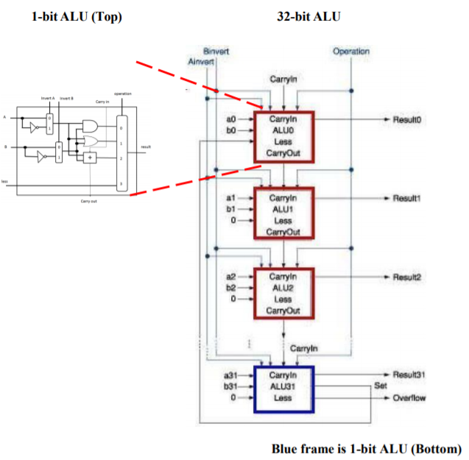

總共設計了3個module，分別是alu, alu_top, alu_bottom。

**Hardware module analysis:**

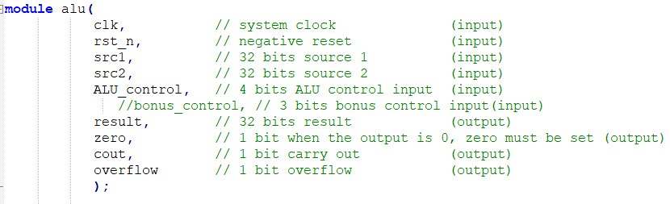

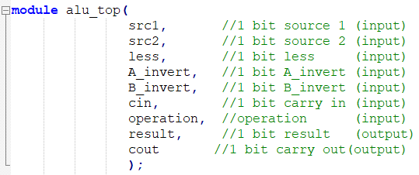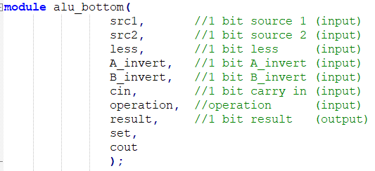

在alu中分別呼叫了31個alu_top以及1個alu_bottom，其中alu_top負責除了MSB的運算，alu_bottom則是負責MSB的運算，alu則是將所有的控制值(ex:運算的controll、invert與否等)傳進alu_top以及alu_bottom。

**Experiment result:**

